Formation d’Animateur
Étape 4– pÂques 2015

Du samedi 4 avril au mercredi 8 avril 2015 – Cul-des-Sarts

Salut à toi !

En t’inscrivant à cette dernière étape de ton parcours FAn, tu démontres ton attachement à ta formation personnelle et à l’amélioration de la qualité des programmes sur le terrain. Nous t’en félicitons vivement !

Nous souhaitons construire un stage qui prend en compte les participants, les besoins de chacun face aux réalités de l’animation de leur terrain.
Le groupe occupe une place importante dans les démarches de formation, nous comptons sur toi pour t’y insérer.

Tu trouveras dans ces pages toute l’information utile pour ta participation au stage.

À bientôt !

Pour l’équipe de formation,
Luc, Responsable du stage

Contenus généraux

Quoi de neuf au programme pour ce Fan4 ?

Pour rappel, au cours des étapes précédentes, tu as déjà eu l’occasion d’aborder :
- l’enfant, l’adolescent : une approche de base ;
- les lignes de forces des programmes, les pistes éducatives et de développement pour les enfants et adolescents de 5 à 18 ans ;
- les outils d’animation et le cadre symbolique des branches ;
- le groupe et ses implications en animation ;
- la progression … celle du groupe et de chaque jeune ;
- Le rôle et la place de l’Animateur ;
- les moyens d’animation, d’expression, les techniques scoutes.

Cette fois-ci, au FAN4, nous aurons l’occasion d’aborder, entre autres :
- ton Etape 3 : comment s’est passé ton grand camp (stage pratique) ? quel bilan ?;
- les implications et attitudes à développer en animation en rapport avec le développement de l’enfant, de l’adolescent (un jeune n’est pas un autre, le Scoutisme apporte des outils pratiques pour aider les Animateurs face à leurs jeunes);
- l’observation et la compréhension des phénomènes de groupes (identifier et agir);
- la planification des programmes à long terme et l’encadrement des projets (pour t’aider dans ton animation chaque semaine, pour des activités variées);
- l’organisation et la gestion de la progression pour le groupe et pour chacun des jeunes;
- le travail en Staff, gestion de l’énergie de l’équipe (animer un Staff de Section) ;
- la pertinence des actions en rapport avec la vie du jeune et nos pistes éducatives;
- la mise en œuvre du développement spirituel au sein de la section afin de permettre la confrontation des opinions et valeurs ;
- donner du sens à ton adhésion et à celle de tes jeunes aux Scouts et Guides Pluralistes ;
- ta place, ta mission, tes motivations, ton implication en tant que responsable ;
- proposer la Loi, La Promesse comme action dans le Mouvement.

Tout ça dans des moments fun, dynamiques, basés sur le vécu de chacun dans un perspective d’intelligence et de respect (sisi !)

Participer à un stage

La réussite de ta formation dépend en grande partie de ton implication personnelle pendant le stage. Nous attendons de toi une participation active et des attitudes de qualité pendant toute la durée de la formation.
Le stage forme un tout, la participation à l’entièreté de la formation est indispensable !!!

D’avance, nous te remercions pour ta bonne collaboration.

Le stage en pratique

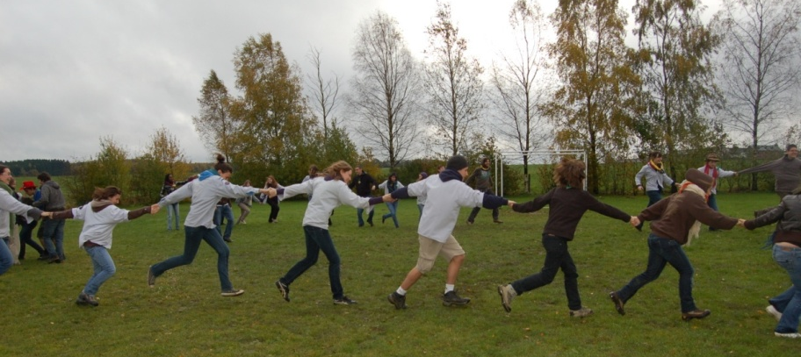

Début du stage :

La formation débutera le samedi 4 avril à 11h10.
Le point de rendez-vous de début est la gare de Couvin.
Tu peux donc rejoindre le stage soit en train (arrivée depuis Charleroi à 11h08), soit en voiture.
Si tu viens en voiture, nous profiterons de ton véhicule - dans la mesure des places disponibles - pour transporter les autres participants entre la gare et le lieu de stage (à 5 km).
SOIS À L’HEURE et AU RDV (à la gare de Couvin pas au lieu de stage)!

Merci de nous signaler si tu arrives en train ou en voiture (et dans ce cas le nombre de places disponibles) afin d’organiser le transport vers le lieu de stage

Fin du stage :

Le stage se terminera le mercredi 8 avril à 15h45 sur le lieu du stage

Le point de rendez-vous de fin pour parent/chauffeurs est le lieu de stage :
Rue du Point de vue, 3 à 5660 Cul-des-Sarts

Ta voiture ou ton « taxi » sera également réquisitionné pour le transport jusqu’à la gare, c’est pourquoi le stage se finit sur le lieu de stage !

Notre conseil : pensez à la planète et favorisez un maximum le covoiturage…
Tu trouveras ci-joint la liste des autres participants et leur numéro. Essayez de vous arranger entre vous !

Sur toi à l’arrivée ...

- ta tenue des scouts pluralistes
- ta fiche médicale (si tu ne l’as pas déjà renvoyée, elle se trouve ci-joint)
- ta carte d’identité et ta carte SIS
- un peu d’argent
- un pique-nique pour le repas de samedi midi

Équipement individuel
NB : Notre équipe d’intendants n’est pas un service de livraison à domicile de cigarettes ou de friandises, pense à tout ce dont tu auras besoin pour leur éviter de devoir faire des achats individuels, merci.

L’hébergement se fait sous dur.
À prévoir :

- de quoi te vêtir, te changer et te laver
- des chaussures d’intérieur et d’extérieur
- sac de couchage, taie d’oreiller ou oreiller
(Il n’y a ni drap ni couverture sur place).
- tenue pour des activités d’extérieur
- lampe de poche (avec les piles)

Matériel pour la formation

- de quoi noter et dessiner (crayons, bics, feutres, latte, gomme ….) ;
- carnet de chant, instrument de musique (optionnel) ;
- carnet ou fichiers de jeux ;
- l’un ou l’autre jeu de société que tu as envie de partager avec d’autres
- de quoi te déguiser, prévois un peu de tout

Contacts

Pour tous détails ou informations, tu peux t’adresser au service formation :
Amélie - amelie@sgp.be - 02/539 23 19
ou tu peux directement prendre contact avec le responsable de la formation :
Luc

Consignes importantes en ce qui concerne les consommations problématiques en stage.
Nous tenons à ce que les stages de formation des scouts pluralistes soient de réelles occasions de rencontres, d'échanges et de découverte de l'autre.
Cela ne peut arriver que dans une ambiance où tous et toutes gardent les idées claires pour trouver les richesses de la réflexion des autres animateurs en formation. Même la journée terminée, la formation reste la formation, ce n'est pas une parenthèse dans l'apprentissage collectif de la mission de l'animateur, de l'animatrice.
Voilà pourquoi nous vous demandons de ne venir avec aucun alcool ni substances illicites, comme des joints.
Il y a moyen de vivre les valeurs du Scoutisme sans être influencés par ces produits.
Dans le cas où cette règle serait enfreinte, cela amènera automatiquement le retour chez vous.
Ce qui signifiera que :
- votre étape FAn sera annulée
- votre Responsable d'Unité sera prévenu de cette situation
- vos parents, si vous êtes mineurs, le seront également.
Nous espérons ne jamais devoir prendre ce genre de décision.

Une « boutique – Magascout »
sera présente lors du stage.
Si tu souhaites acheter des manuels, des fiches ou dossiers animations, des écussons, n’oublie pas de prendre de l’argent !

